Формула Электрический заряд эл заряд

Закон сохранения электрического заряда

Закон сохранения электрического заряда

Формула Закон Кулона кулон

Формула Напряжённость электрического полянапряг

Формула Принцип суперпозиции для электрических полей

Формула Напряженность электрического поля точечного заряда

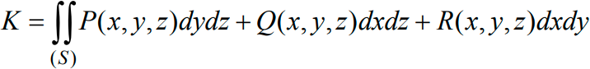Поток

Дивергенция

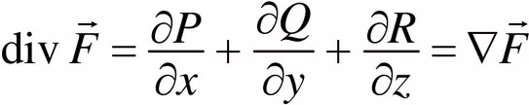

Теорема гаусса

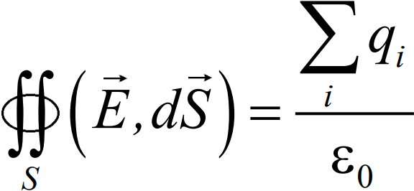

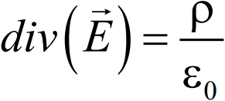

Циркуляция

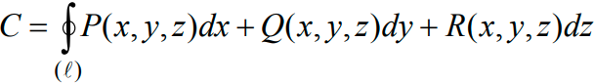

Ротор

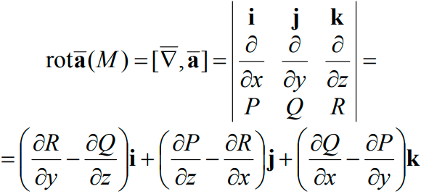

Циркуляция вектора напряженности электрического поля вдоль любого контура равна нулю.

Потенциал





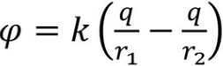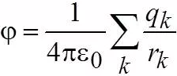

Дипольный момент

 где l – плечо

Момент сил



Потенциальная эн диполя



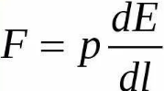Сила на диполь



**Диэлектрики (изоляторы)**– вещества, которые плохо проводят или совсем не проводят электрический ток. К диэлектрикам относят воздух, некоторые газы, стекло, пластмассы, различные смолы, многие виды резины.

Заряды (+ –) • связанные – входят в состав атомов (молекул), под действием эл. поля они могут смещаться из  положения равновесия, но не могут покинуть  молекулу (атом); • сторонние или свободные ‐ не входят в состав атомов (молекул)

Поляризованность(вектор поляризации)

,где p дипольный момент диэлектрика

ДИЭЛЕКТРИ́ЧЕСКАЯ ВОСПРИИ́МЧИВОСТЬ, величина, характеризующая способность среды к поляризации.(x – она, P- вект поляр)



Вектор электрического смещения



Диэлектрическая проницаемость показывает во сколько раз напряжённость электрического поля в однородном диэлектрике Е меньше напряжённости поля в вакууме.

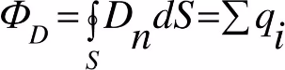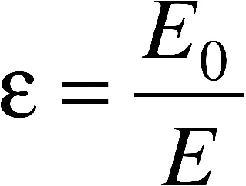, теорема гаусса для вектора смещения (q-внутренний)